LEIF ERIKSSON

Se cree que el explorador vikingo Leif Eriksson es el primer europeo en llegar a América del Norte. Eriksson nunca intentó construir un asentamiento donde aterrizó, y nunca volvería a él una vez que regresara a Groenlandia.

Antecedentes

Leif Eriksson nació poco antes del año 1000. La exploración fue aparentemente en la sangre de su familia. Fue el segundo de tres hijos de Erik el Rojo. Erik el Rojo fue el fundador de Groenlandia. La historia de Eriksson se ha contado en varios relatos, pero lo que es cierto no se puede decidir fácilmente.

América del Norte espera

Eriksson navegó de Groenlandia a Noruega en 1000 y se convirtió al cristianismo bajo la guía del rey noruego Olaf.

Al año siguiente, el rey Olaf envió a Eriksson a Groenlandia para difundir el cristianismo a los colonos allí. Eriksson llegó a Groenlandia, pero sus barcos se desviaron en el viaje de regreso a casa, encontrando finalmente tierra seca en el continente norteamericano.

Lo que ahora es Nueva Escocia es muy probable donde desembarcó, y llamó a esta nueva tierra Vinland (tal vez debido a las uvas silvestres que su grupo de desembarco vio allí).

Es considerado como el primer europeo en pisar las costas de América del Norte, casi cinco siglos antes de que Cristóbal Colón llegara en 1492. Según los relatos de su vida de los siglos XIII y XIV, y otros que seguirían.

Regreso a Groenlandia y legado

Eriksson se fue al final del invierno y nunca regresó. De vuelta a casa en Groenlandia, Eriksson se dedicó a difundir el cristianismo. Su madre construyó la primera iglesia cristiana de Groenlandia.

Se desconoce la ubicación exacta de Vinland, pero en 1963, se descubrieron ruinas de un asentamiento de tipo vikingo en el norte de Terranova. El sitio ha sido etiquetado como el asentamiento europeo más antiguo de América del Norte, y se han recuperado más de 2.000 objetos vikingos.
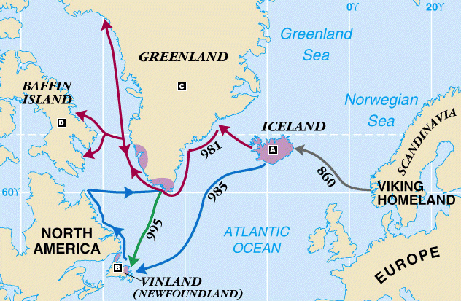

LEIF ERIKSSON

1. ¿Dónde crees que Leif obtuvo su deseo de explorar?

2. ¿Por qué el rey Olaf envió a Leif Eriksson en una misión a Groenlandia?

3. ¿Cómo terminó Leif en América del Norte?

4. ¿Cómo la tierra que descubrió recibió el nombre de "Vinland"?

5. ¿Dónde encontraron los historiadores evidencia de que Eriksson aterrizó en América del Norte?

